

Instituto Politécnico da Guarda

Escola superior de Tecnologia e Gestão

# 

Relatório de Engenharia de Software II

### 

### 

### 

André Madeira

Daniel Carvalhinho

Ivo Pinto

# 

Índice

Introdução: 1

Descrição do tema do projeto 2

Atividades e tempos gastos, em horas, por elemento de grupo (tabela ou gráfico) 3

Diagrama de Contexto 4

Descrição dos Três Padrões 5

Quitting Time 5

Two Tier Review 6

Spiral Development 6

Estado de Arte 7

Lista de casos de uso candidatos: 8

Tabela de Atores, objetivos e respetivos Casos de Uso 9

Diagrama de Casos de Uso 10

Diagrama de Casos de Uso Apenas com a Fronteira 11

Casos de uso 11

Descrição Casos de uso 12

Editar Trilho 12

Criar trilho 12

Consultar trilho 13

Criar etapa 13

Classificar Imagem dos Trilhos 14

Comparar Trilhos 14

Desativar Trilho 15

Diagrama Sequencia - Alterar Trilho 16

Diagrama Sequencia - Criar Trilho 17

Diagrama Sequencia - Comparar Trilho 18

Diagrama Sequencia - Desativar Trilho 18

Diagrama Sequencia - Consultar Trilho 19

Diagrama de Classes 20

Diagrama de Estados do Trilho 21

Semântica das Classes 22

Classe Estado 22

Classe EtapasTrilhos 22

Classe Fotos 23

Classe TipoFoto 24

Classe Dificuldade 24

Classe EstadosTrilhos 25

Classe Etapas 26

Classe FotosTrilhos 27

Classe Localizações 28

Classe Trilho 29

Diagrama de Atividades 31

Diagrama de Componentes 32

Diagrama de Pacotes de Casos de Uso 33

Diagrama de Casos de uso do Pacote Professor 34

Diagrama de Casos de uso do Pacote Turista 35

Diagrama de Pacotes de Classes 36

Diagrama de Instalação 37

Protótipos da aplicação 38

Conclusão 39

Anexos 40

Índice Ilustrações

Figura 1 Diagrama de Contexto 4

Figura 2 Tabela Estado de Arte 7

Figura 3 Diagrama de Casos de uso 10

Figura 4 Diagrama de Casos de uso apenas com a Fronteira 11

Figura 5 Diagrama de Sequencia Alterar Trilho 16

Figura 6 Diagrama de Sequencia Criar Trilho 17

Figura 7 Diagrama de Sequencia Comparar Trilho 18

Figura 8 Diagrama de Sequencia Desativar Trilho 18

Figura 9 Diagrama de Sequencia Desativar Trilho 19

Figura 10 Diagrama de Classes 20

Figura 11 Diagrama de Estados 21

Figura 12 Diagrama de Atividades 31

Figura 13 Diagrama de Componentes 32

Figura 14 Diagrama de Pacotes de casos de uso 33

Figura 15 Diagrama de Casos de Uso do Professor 34

Figura 16 Diagrama de Casos de Uso do Turista 35

Figura 17 Diagrama de Pacotes de Classes 36

Figura 18 Diagrama de Instalação 37

# Introdução:

# Descrição do tema do projeto

Este projeto nasce do desafio lançado pela Associação Geoparque Estrela e pelo Parque Natural da Serra da Estrela, que objetiva caracterizar o esforço de pedestrianismo, ao longo de uma grande rota, que no futuro seja sustentada por indicadores técnicos, físicos e digitais.” De maneira a sustentar digitalmente este projeto nasce a aplicação Trails4Health.

A aplicação deve permitir a criação, edição, eliminação e comparação de trilhos por parte da administração (professores de educação física), e que estes sejam divididos em etapas devido à larga extensão que se espera cobrir. Serão avaliados indicadores fisiológicos (esforço cardíaco e gasto energético) e biomecânicos (impacto articular e muscular) discriminadores do esforço requerido para completar cada etapa, de maneira a possibilitar a aplicação identificar e sugerir aos seus utilizadores as etapas e trilhos que estão de acordo com a sua idade e/ou nível de aptidão física avaliados pelo preenchimento de um questionário desenvolvido por especialistas da área.

De maneira a sustentar a escolha do utilizador, a aplicação deverá permitir a visualização de várias características dos trilhos disponíveis. Será possível aos utilizadores visualizar fotos, marcos, pontos de interesse como cafés e hotéis, entre outros com recurso a geolocalização.

Os utilizadores registados vão conseguir visualizar os trilhos já percorridos, dar opinião e classificá-los, permitindo identificar os trilhos mais populares e os menos utilizados, que poderão ser alterados pela administração para melhorar a adesão aos mesmos.

Este projeto foi dividido em módulos, sendo que, este relatório tem como objetivo principal descrever os seguintes pontos da aplicação:

* Criação, Edição e Eliminação de Trilhos
* Comparação entre Trilhos
* Classificação de Imagens

# Atividades e tempos gastos, em horas, por elemento de grupo (tabela ou gráfico)

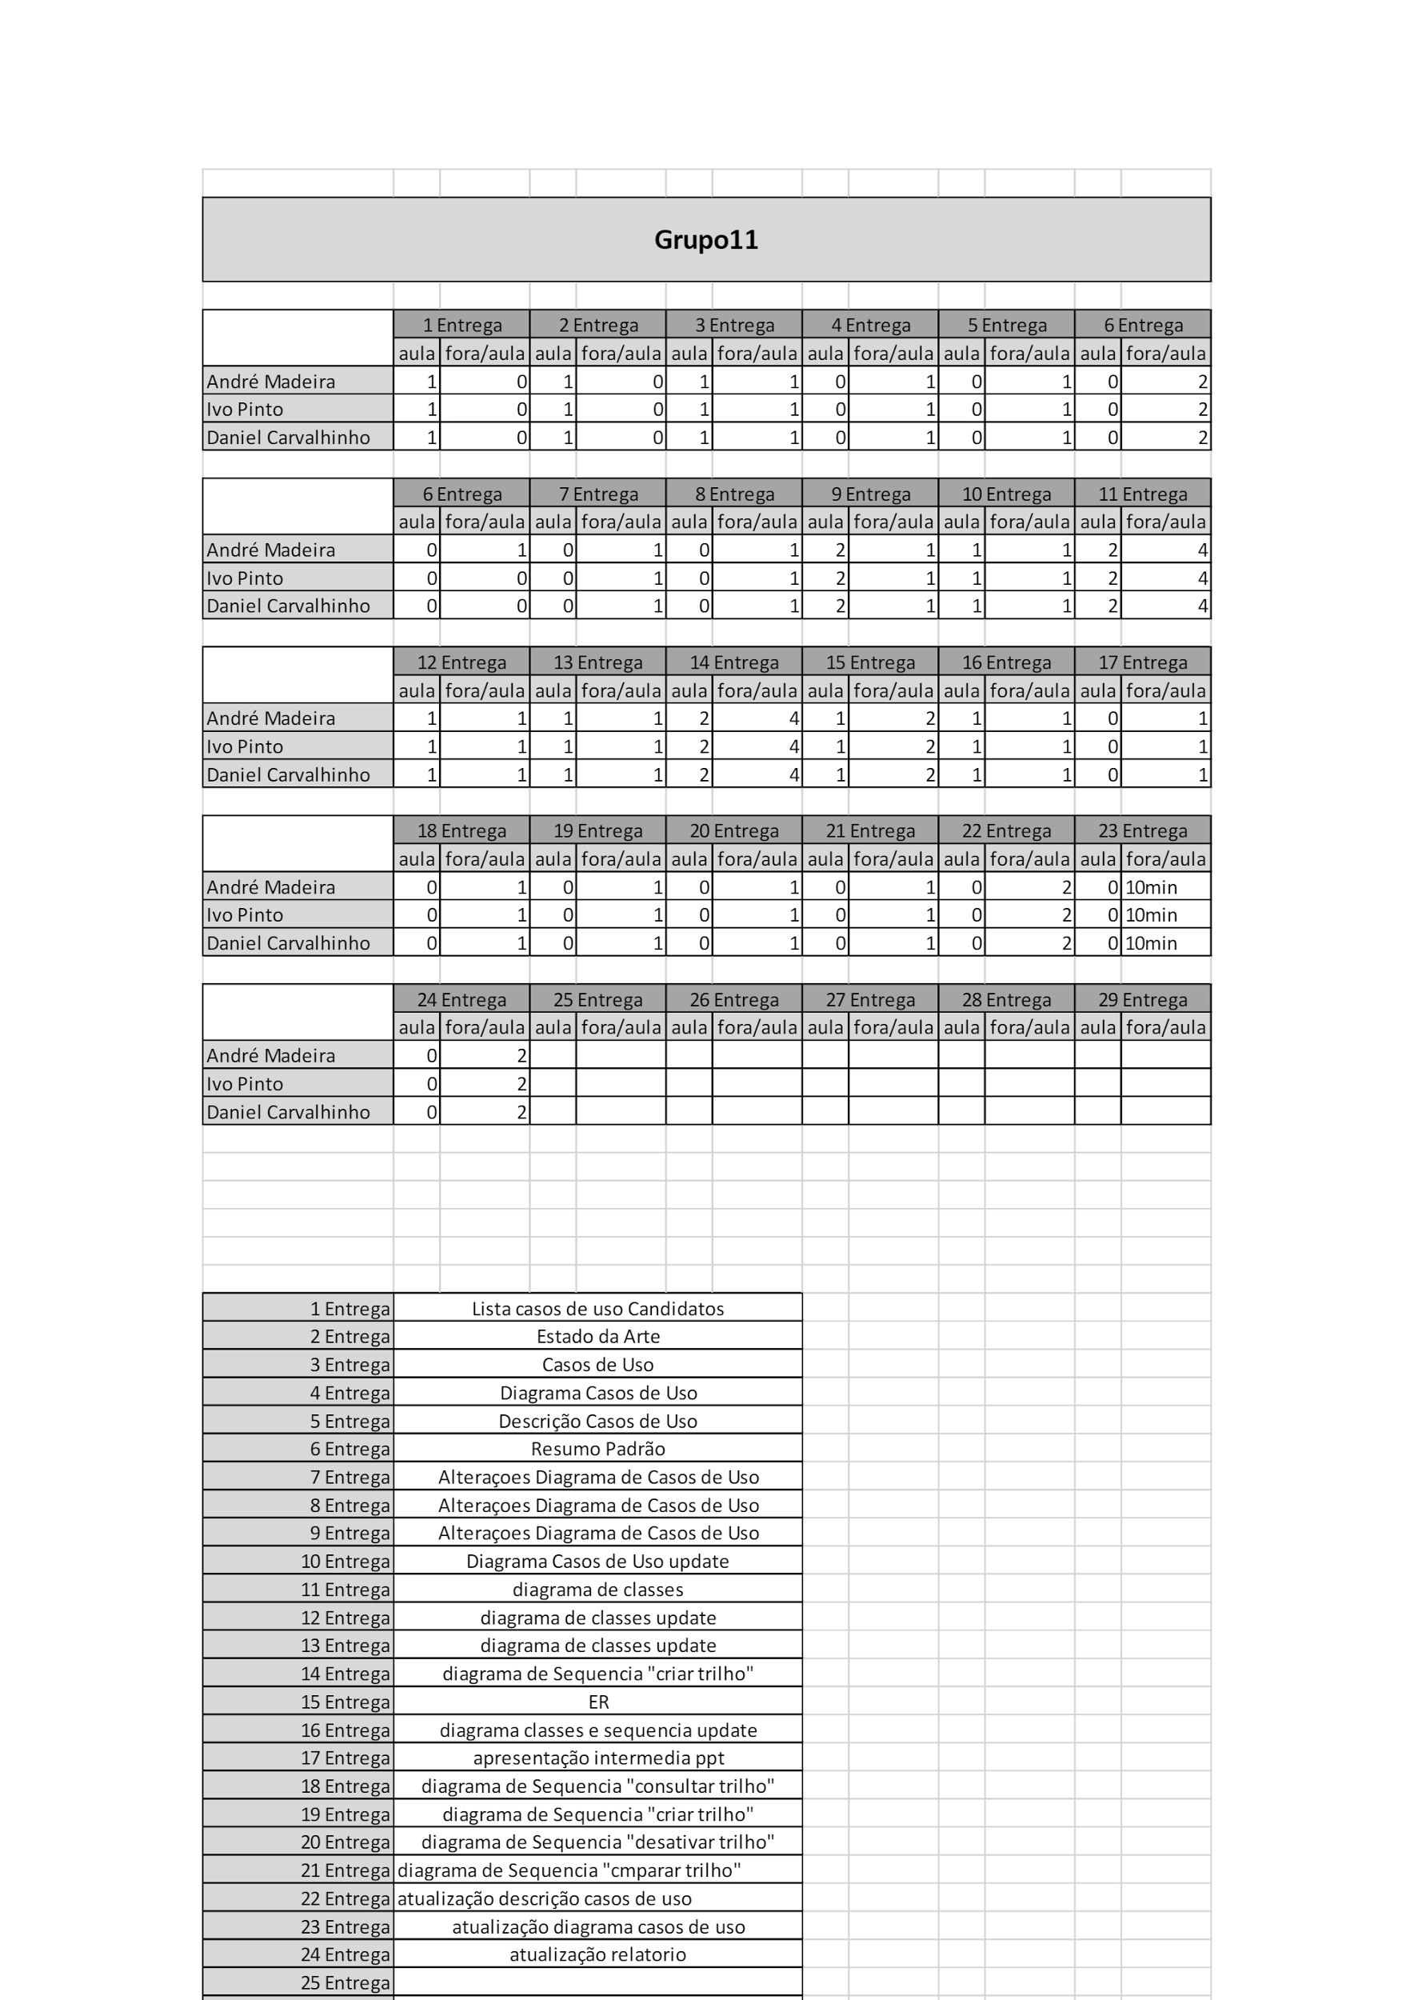

# Diagrama de Contexto

Uma imagem com captura de ecrã

Descrição gerada com confiança alta

Figura Diagrama de Contexto

# Descrição dos Três Padrões

## Quitting Time

Desenvolver casos de uso desnecessários é um desperdício de tempo, recursos e pode ainda atrasar o projeto. Os requisitos devem ser especializados para reduzir o risco de falhanço do projeto e devemos seguir esses procedimentos rigorosamente para correr tudo como o cliente quer.

Os casos de uso para serem bons tem de ser equilibrados e sobretudo, devem ter o essencial para o projeto funcionar. Por vezes é complicado deixar de escrever casos de uso porque temos de alternar e não dificultar o processo porque por vezes temos de escolher entre uns casos e outros para não acrescentar demasiada informação, muita dela inútil. Devemos evitar que um cliente queira uma alteração após os casos de uso estarem bem definidos, dai a necessidade de alguma experiencia e delinear bem o projeto para evitar ter que voltar atrás no projeto e perder tempo.

A experiencia ajuda a que não aconteçam este tipo de erros. Os requisitos não devem ser específicos de mais, pois os mesmos podem comprometer os pré-requisitos. A deteção inicial de um erro num projeto é muito melhor pois evitamos ter que recomeçar o projeto e perder tempo e dinheiro com isso, pois é mau para o cliente e para o programador. Não devemos adicionar casos de uso a mais do que aqueles que já foram aprovados pelo cliente. Estas são as três perguntas para que um cliente faz para saber se o projeto cumpre os requisitos ou não:

1. Foram identificados e documentados todos os objetivos e todos os atores?
2. O cliente ou o seu representante reconheceu e aprovou todos os casos de uso antes o desenvolvimento do projeto?
3. O designer pode implementar os casos de uso?

A resposta a estas perguntas deve ser sim para avançar com o projeto, caso contrario ainda existe trabalho a fazer.

Exemplo:   
Wings Over The World (Asas sobre o mundo). Os casos de uso não estão completos ate estar tudo bem detalhado e discutido. Não se deve perder tempo e avançar com o projeto sem quaisquer preocupações.

“Quando é que se sabe quando os casos de uso estão completos?”   
O QuittingTime equilibra o risco do atraso do projeto com o risco da falta de requerimentos.  
É necessário ter sempre em conta sempre cuidado o que se faz e implementa. A comunicação entre o cliente e o programador deve ser bastante clara e esclarecedora para que não haja erros e para que não haja falsas interpretações, para o produto final corresponder aos requisitos do cliente.

## Two Tier Review

O Two Tier Review é um método que tem como principais objetivos: O valor comercial, a validade das especificações, a implementação adequada aos meios e o rigor de conteúdo. é um método de revisão de casos de uso, dividido por duas camadas. Este método apesar de contemplar revisões desde o início do projeto, como estas têm um custo elevado é aconselhado que se façam em na menor quantidade possível com o menor número de pessoas possível, e por pessoas que não o próprio autor, num grupo participativo.

Quando este método é aplicado a sistemas muito grandes e complexos, deve-se fazer revisões realizadas por grupos de várias funções. Após estas revisões terminarem, um grupo externo deve proceder a uma avaliação geral em que engloba todos os relatórios dos diferentes grupos internos. Desta maneira a camada interna foca-se em avaliar o funcionamento do sistema de maneira a que a camada externa consiga juntar todas as funcionalidades, abstraindo-se dos problemas mais específicos e pensando no global.

## Spiral Development

# Estado de Arte

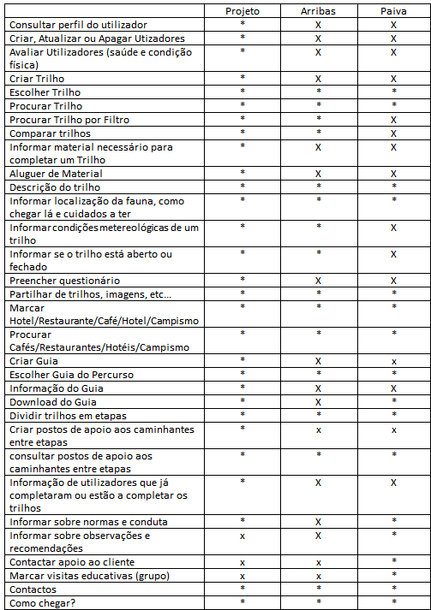

Figura Tabela Estado de Arte

# 

# Lista de casos de uso candidatos:

* Consultar perfil do utilizador
* Criar, Atualizar ou Apagar Utizadores
* Avaliar Utilizadores (saúde e condição física)
* Criar Trilho
* Escolher Trilho
* Procurar Trilho
* Procurar Trilho por Filtro:
* Dificuldade;
* Duração Média;
* Inclinação;
* Distancia;
* Forma; (circular)
* Elevação;
* Preço;
* Material.
* Comparar trilhos;
* Informar material necessário para completar um Trilho (material de escalada, canoagem, sky, snowboard, bicicleta, pesca, parapente, campismo.)
* Aluguer de Material
* Descrição do trilho (Imagens, texto, Fauna, Flora, Historial,Geologia,Arqueologia)
* Informar localização da fauna, como chegar lá e cuidados a ter
* Informar condições metereológicas de um trilho
* Informar se o trilho está aberto ou fechado (consoante condições metereológicas por exemplo)
* Preencher questionário (Avaliação do trilho por parte dos utilizadores)
* Partilhar de trilhos, imagens, etc...
* Marcar Hotel/Restaurante/Café/Hotel/Campismo/Etc entre trilhos
* Procurar Cafés/Restaurantes/Hotéis/Campismo/Etc entre trilhos
* Criar Guia
* Escolher Guia do Percurso
* Informação do Guia
* Download do Guia
* Dividir trilhos em etapas
* Criar postos de apoio aos caminhantes entre etapas
* Informar sobre normas e conduta
* Informação de utilizadores que já completaram ou estão a completar os trilhos
* Contactos
* Como chegar?

# Tabela de Atores, objetivos e respetivos Casos de Uso

|  |  |
| --- | --- |
| **Atores** | **O que faz?** |
| Professor | Classificar imagens dos Trilhos |
| Professor | Criar Trilho |
| Professor | Editar Trilho |
| Professor | Desativar Trilho |
| Professor | Consultar Trilho |
| Professor | Comparar Trilho |
| Professor | Criar Etapas dos Trilhos |
| Turista | Consultar Trilho |
| Turista | Comparar Trilho |

# Diagrama de Casos de Uso

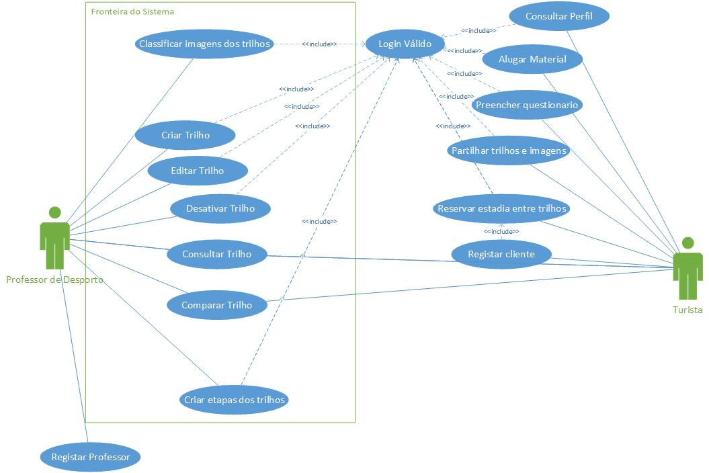

Figura Diagrama de Casos de uso

# Diagrama de Casos de Uso Apenas com a Fronteira

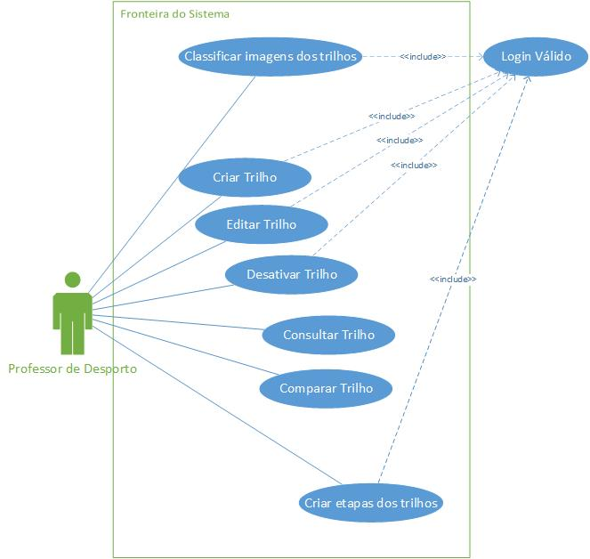

Figura Diagrama de Casos de uso apenas com a Fronteira

# 

# Casos de uso

* Criar Trilho
* Alterar Trilho
* Desativar Trilho
* Consultar Trilho
* Comparar Trilho
* Criar Etapa
* Classificar Imagem

# 

# Descrição Casos de uso

**Nome:**

## Editar Trilho

Pré Condição: O utilizador tem que ter privilégios de edição para editar o trilho.

**Caminho principal:**

1. O Professor realiza um pedido ao sistema para aceder á zona ‘Editar Trilho’.
2. O sistema devolve uma lista dos trilhos existentes.
3. O professor seleciona o trilho que deseja editar, clicando no botão ‘Editar Trilho’.
4. O sistema devolve o formulário com os dados do trilho a alterar.
5. O professor altera os dados desejados e clica no botão alterar.
6. O sistema devolve uma mensagem de confirmação da alteração do trilho.

**Caminhos alternativos:**

5.a) O sistema devolve uma mensagem ao professor para preencher os campos obrigatórios.

**Suplementos ou adornos:**

Verificar se o professor preencheu todos os campos do formulário.

**Nome:**

## Criar trilho

**Descrição**   
 Permite ao professor de educação física criar um trilho

**Pré-condição**

O professor de desporto tem que estar logado   
 Tem que haver no mínimo uma etapa previamente criada  
**Caminho Principal**

1. O Professor realiza um pedido ao sistema para aceder a zona de criar trilho
2. O sistema devolve o formulário de criar trilhos ao professor
3. O professor preenche o formulário com os atributos do trilho e clica no botão "criar trilho"
4. O sistema devolve uma mensagem de confirmação da criação do trilho.

**Caminhos Alternativos:**

3. a) o sistema devolve uma mensagem ao professor para preencher os campos obrigatórios

**Suplementos e Adornos:**   
   
 verificar se o professor preencheu todos os campos obrigatórios do formulário   
 a descrição não pode exceder 1000 caracteres   
 calcular a dificuldade consoante a media de dificuldade das etapas

Pós-condição

## 

**Nome:**

## Consultar trilho

**Pré Condição:**

Não Tem.

**Caminho principal:**

1. O utilizador seleciona a opção ‘Trilho’ na HomePage
2. O sistema devolve um painel, com a lista dos trilhos marcados como visíveis, e com os seus atributos
3. O utilizador seleciona o Trilho a que pretende aceder
4. O sistema devolve uma página com as informações do trilho

**Caminhos alternativos:**

3.a) O utilizador pode regressar à Home Page

**Suplementos ou adornos:**

Verificar se o professor preencheu todos os campos do formulário.

# 

**Nome:**

## Criar etapa

**Pré Condição:**

O professor tem que ter privilégios de edição para editar o trilho.

**Caminho principal:**

1. O Professor realiza um pedido ao sistema para aceder à zona ‘Criar Etapa’
2. O sistema devolve o formulário de ‘Criar Etapa’ ao professor
3. O professor preenche o formulário com os atributos da etapa e clica no botão ‘Criar Etapa’

**Caminhos alternativos:**

3.a) O sistema devolve uma mensagem ao professor para preencher os campos obrigatórios

**Suplementos ou adornos:**

verificar se o professor preencheu todos os campos obrigatórios do formulário   
 a descrição não pode exceder 1000 caracteres

**Nome:**

## Classificar Imagem dos Trilhos

**Pré Condição:**

O utilizador tem que estar registado e logado no sistema

**Caminho principal:**

1. O utilizador faz um pedido ao sistema para aceder à zona de “Classificar Imagem”.
2. O sistema devolve um formulário com os atributos da imagem a preencher e uma opção para fazer upload da imagem.
3. O utilizador faz upload da imagem, preenche os seus atributos e carrega no botão “Confirmar”
4. O sistema devolve uma mensagem de sucesso ao utilizador.

**Caminhos alternativos:**

3.a) O utilizador pode cancelar a Acão

**Suplementos ou adornos:**

Verificar se o utilizador preenche todos os campos do formulário.

A imagem tem que ser validada pelo administrador do sistema.

**Nome:**

## Comparar Trilhos

**Pré Condição:**

Não Tem.

**Caminho principal:**

1. O utilizador faz um pedido para aceder à zona “Comparar Trilhos”
2. O sistema devolve um formulário com os trilhos visíveis na base de dados
3. O utilizador seleciona dois trilhos, e carrega no botão comprar
4. O sistema devolve um painel com os resultados da comparação

Caminhos alternativos:

3.a) O utilizador pode cancelar a Acão carregando no botão “cancelar”

**Suplementos ou adornos:**

Verificar se o utilizador selecionou dois trilhos.

**Nome:**

## Desativar Trilho

**Pré Condição:**

O utilizador tem que ter privilégios de edição para desativar o trilho.

**Caminho principal:**

1. O Professor realiza um pedido ao sistema para aceder à zona ‘Desativar Trilho’.
2. O sistema devolve uma lista dos trilhos existentes.
3. O professor seleciona o trilho que deseja desativar, clicando no botão ‘Desativar Trilho’.
4. O sistema devolve uma mensagem para confirmar a desativação do trilho.
5. O utilizador confirma a desativação do trilho.
6. O sistema devolve uma mensagem de sucesso.

**Caminhos alternativos:**

3.a) O professor pode cancelar a Acão.

5.a) O professor pode cancelar a Acão.

**Suplementos ou adornos:**

Um trilho tem que estar selecionado para que possa ser desativado.

# Diagrama Sequencia - Alterar Trilho

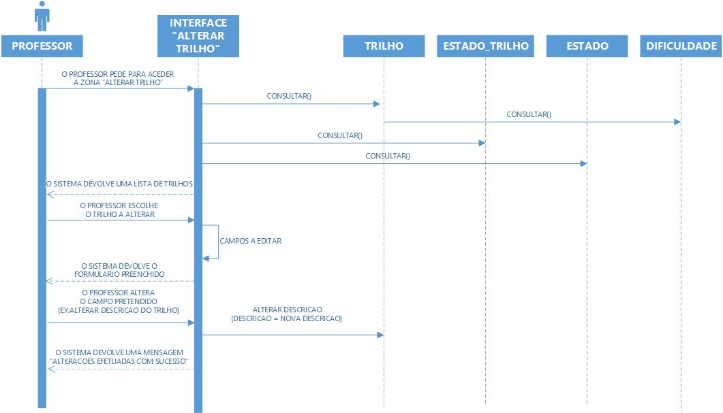

Figura Diagrama de Sequencia Alterar Trilho

# Diagrama Sequencia - Criar Trilho

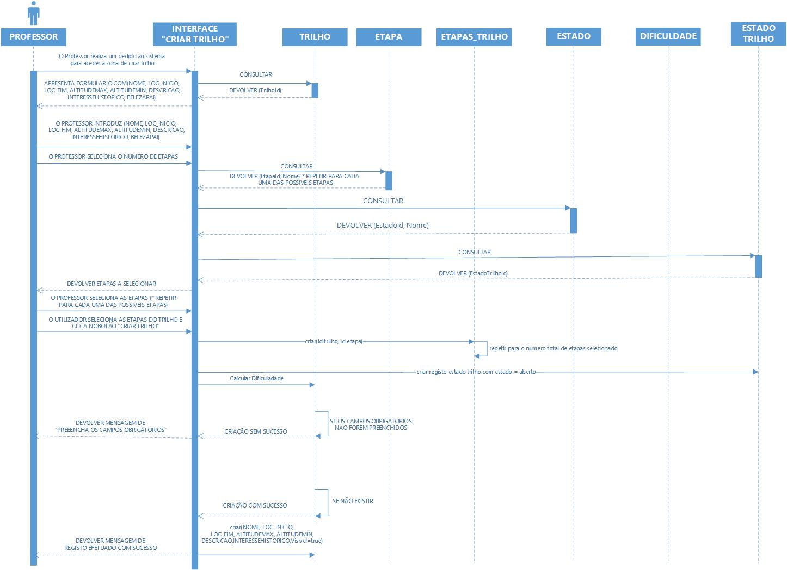

Figura Diagrama de Sequencia Criar Trilho

# Diagrama Sequencia - Comparar Trilho

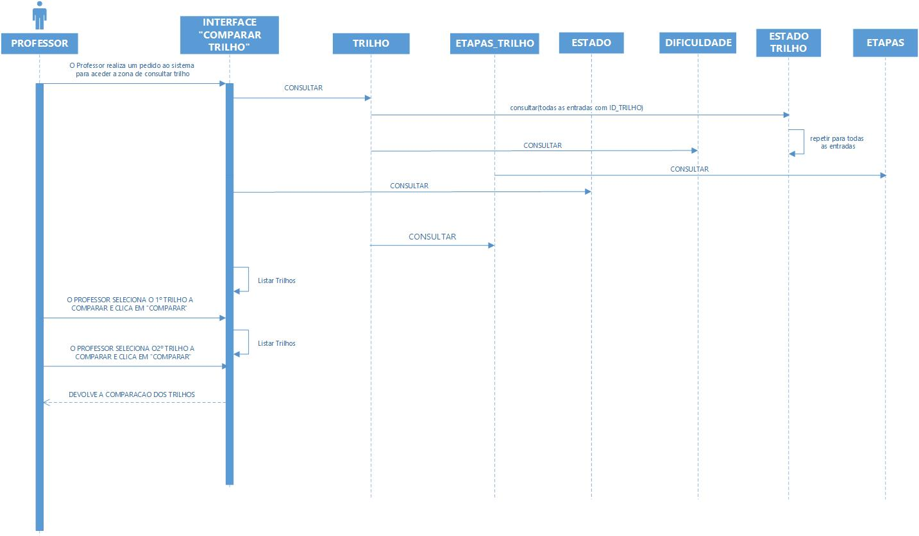

Figura Diagrama de Sequencia Comparar Trilho

# Diagrama Sequencia - Desativar Trilho

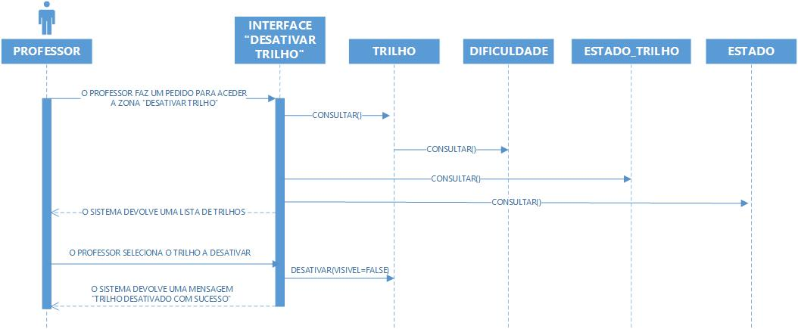

Figura Diagrama de Sequencia Desativar Trilho

# Diagrama Sequencia - Consultar Trilho

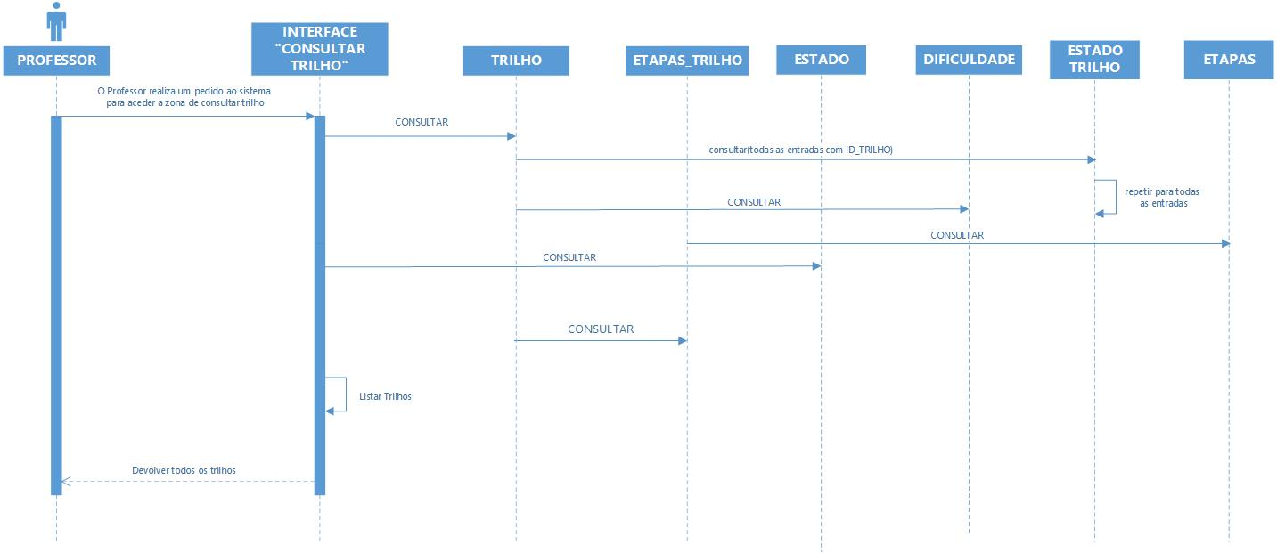

Figura Diagrama de Sequencia Desativar Trilho

# Diagrama de Classes

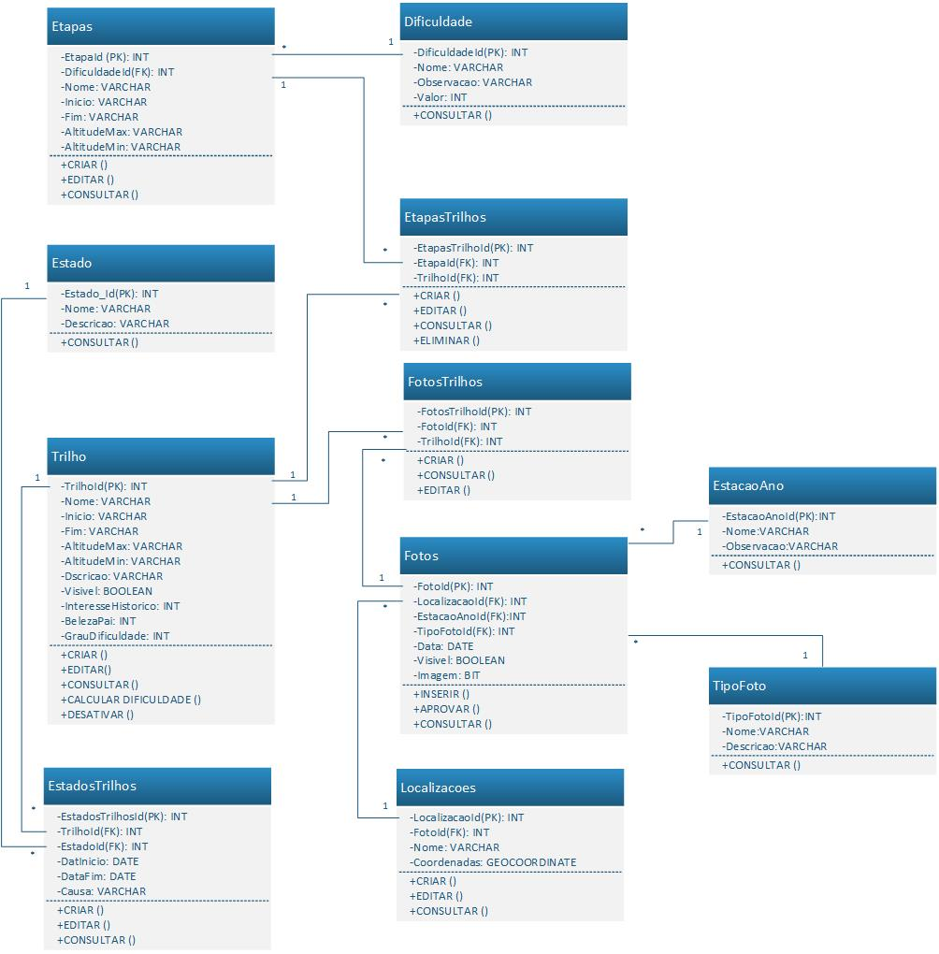

Figura Diagrama de Classes

# Diagrama de Estados do Trilho

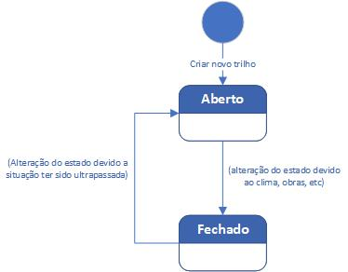

Figura Diagrama de Estados

# Semântica das Classes

|  |  |  |  |  |  |  |  |
| --- | --- | --- | --- | --- | --- | --- | --- |
| Classe Estado | | | | | | | |
| **Nome do Campo** | | **Tipo de Dados** | **Descrição** | **Valores Válidos** | **Formato** | **Restrições** | **Valor por Defeito** |
| EstadoId (PK) | | INT | Número sequencial que identifica a Dificuldade (gerado automaticamente) | >0 | Até 2 digitos | Gerado pelo sistema e não pode ser alterado | - |
| Descricao | | nvarchar | Nome da Dificuldade | Caracteres de A a Z | Até 1000 Caracteres | Opcional e alterável | - |
| Nome | | nvarchar | Pequena Observação da Dificuldade | Caracteres de A a Z | De 3 a 100 caracteres | Obrigatório e alterável | - |
| **Operações** | | | | | | | |
| Nome | Descrição | | | | | | |
| Consultar() | 1. Permite a consulta dos estados possíveis. | | | | | | |

|  |  |  |  |  |  |  |  |
| --- | --- | --- | --- | --- | --- | --- | --- |
| Classe EtapasTrilhos | | | | | | | |
| **Nome do Campo** | | **Tipo de Dados** | **Descrição** | **Valores Válidos** | **Formato** | **Restrições** | **Valor por Defeito** |
| EtapaId (FK) | | INT | Número sequencial que identifica a Etapa | >0 | ? | Obrigatório e alterável | - |
| TrilhoId (FK) | | nvarchar | Número sequencial que identifica o Trilho | >0 | ? | Obrigatório e alterável | - |
| EtapasTrilhoId(PK) | | nvarchar | Número sequencial que identifica a linha da etapa trilho (gerado automaticamente) | >0 | ? | Gerado pelo sistema e não pode ser alterado | - |
| **Operações** | | | | | | | |
| Nome | Descrição | | | | | | |
| Criar() | Operação que permite associar várias etapas a um trilho.   1. Sistema gera o EtapasTrilhoId. 2. Sistema recebe um TrilhoId e vários EtapaId. 3. Sistema guarda na base de dados. | | | | | | |
| Editar() | Operação para adicionar ou retirar etapas a um determinado trilho.   1. Alterar as etapas pertencentes a um Trilho. | | | | | | |
| Consultar() | Operação para consultar as etapas de um determinado trilho.   1. Permite a consulta das etapas de um trilho através da consulta do Trilho. | | | | | | |

|  |  |  |  |  |  |  |
| --- | --- | --- | --- | --- | --- | --- |
| Classe Fotos | | | | | | |
| **Nome do Campo** | **Tipo de Dados** | **Descrição** | **Valores Válidos** | **Formato** | **Restrições** | **Valor por Defeito** |
| FotoId (PK) | INT | Número sequencial que identifica a Foto | >0 | ? | Gerado pelo sistema e não pode ser alterado | - |
| Data | Datetime2(7) | Data em que foi tirada a foto | Caracteres numéricos | DD-MM-AAAA | Opcional e alterável | - |
| EstacaoAno | nvarchar | Estação do ano em que foi tirada a foto | Caracteres de A a Z | De 3 a 60 Caracteres | Opcional e alterável | - |
| LocalizacaoId(FK) | nvarchar | Número sequencial que identifica a Localização | >0 | ? | Obrigatório e alterável | - |
| TipoFotoId(FK) | INT | Número sequencial que identifica o tipo de foto | >0 | ? | Obrigatório e alterável | - |
| Imagem | BYTE | imagem | Array de bytes | imagem | Obrigatório e alterável | - |
| Visivel | Boolean | Controla a visiblilidade da imagem | logicos | True/False | Apenas alterável pelo professor | false |
| **Operações** | | | | | | |
| Nome | Descrição | | | | | |
| Inserir() | Operação de adição de uma nova foto.   1. Sistema gera o FotoId. 2. Introduzir a data. 3. Selecionar a estação do ano. 4. Selecionar o tipo de foto. 5. Introduzir localização. 6. Fazer o upload da imagem. | | | | | |
| Aprovar() | Operação que permite que a foto seja visível para todos os utilizadores   1. Um utilizador com privilégios analisa a foto e permite, ou não que a foto seja visível por todos os utilizadores. | | | | | |
| Consultar() | Permite a consulta das fotos através do FotoId. | | | | | |

|  |  |  |  |  |  |  |
| --- | --- | --- | --- | --- | --- | --- |
| Classe TipoFoto | | | | | | |
| **Nome do Campo** | **Tipo de Dados** | **Descrição** | **Valores Válidos** | **Formato** | **Restrições** | **Valor por Defeito** |
| TipoFotoId (PK) | INT | Número sequencial que identifica o tipo de foto | >0 | ? | Gerado pelo sistema e não pode ser alterado | - |
| Nome | nvarchar | Nome do tipo de foto (ex:fauna, flora, etc) | Caracteres de A a Z | Até 1000 Caracteres | Obrigatório e alterável | - |
| Descricao | nvarchar | Pequena descrição do tipo de foto | Caracteres de A a Z | De 0 a 1000 Caracteres | Opcional e alterável | - |
| **Operações** | | | | | | |
| Nome | Descrição | | | | | |
| Consultar() | Permite a consulta dos tipos de fotos possíveis. | | | | | |

|  |  |  |  |  |  |  |
| --- | --- | --- | --- | --- | --- | --- |
| Classe Dificuldade | | | | | | |
| **Nome do Campo** | **Tipo de Dados** | **Descrição** | **Valores Válidos** | **Formato** | **Restrições** | **Valor por Defeito** |
| DificuldadeId (PK) | Int | Número sequencial que identifica a Dificuldade (gerado automaticamente) | >0 | ? | Gerado pelo sistema e não pode ser alterado | - |
| Nome | nvarchar | Nome da Dificuldade | Caracteres de A a Z | De 3 a 100 Caracteres | Obrigatório e alterável | - |
| Observacao | nvarchar | Pequena Observação da Dificuldade | Todos os caracteres | Até 250 Caracteres | Opcional e alterável | - |
| Valor | Int | Valor que classifica a dificuldade | Inteiro de 1 a 5 | 1 Catacteres | Obrigatório e alterável | - |
| **Operações** | | | | | | |
| Nome | Descrição | | | | | |
| Consultar() | Permite a consulta dos graus de dificuldade existentes. | | | | | |

|  |  |  |  |  |  |  |
| --- | --- | --- | --- | --- | --- | --- |
| Classe EstadosTrilhos | | | | | | |
| **Nome do Campo** | **Tipo de Dados** | **Descrição** | **Valores Válidos** | **Formato** | **Restrições** | **Valor por Defeito** |
| EstadosTrilhosId (FK) | Int | Chave primaria | >0 | ? | Gerado pelo sistema e não pode ser alterado | - |
| TrilhoId (FK) | Int | Chave estrangeira que identifica um Trilho | >0 | ? | Obrigatório e alterável | - |
| EstadoId (Fk) | Int | Chave estrangeira que identifica um Estado | >0 | ? | Obrigatório e alterável | - |
| Causa | nvarchar | Motivo do qual resulta o Estado do trilho | Todos os caracteres | De 3 a 100 Caracteres | Opcional e alterável | - |
| DataInicio | datetime2(7) | Data em que inicia o periodo em que o estado esta activo | Caracteres numéricos | DD-MM-AAAA | Opcional e alterável | - |
| DataFim | datetime2(7) | Data em que termina o periodo em que o estado esta activo | Caracteres numéricos | DD-MM-AAAA | Opcional e alterável | - |
| **Operações** | | | | | | |
| Nome | Descrição | | | | | |
| Criar() | Operação que permite associar vários trilhos a um estado.   1. Sistema gera o EstadosTrilhosId. 2. Sistema recebe um TrilhoId e vários EstadoId. 3. Sistema guarda na base de dados. | | | | | |
| Editar() | Operação que permite adicionar ou retirar trilhos de um o estado.   1. Alterar o estado de um trilho. | | | | | |
| Consultar() | Permite a consulta do estado de um trilho. | | | | | |

|  |  |  |  |  |  |  |
| --- | --- | --- | --- | --- | --- | --- |
| Classe Etapas | | | | | | |
| **Nome do Campo** | **Tipo de Dados** | **Descrição** | **Valores Válidos** | **Formato** | **Restrições** | **Valor por Defeito** |
| EtapaId (PK) | Int | Número sequencial que identifica a Etapa (gerado automaticamente) | >0 | ? | Gerado pelo sistema e não pode ser alterado | - |
| AltitudeMax | Int | Altitude máxima da etapa | <2500  >0 | Numero de 0 a 2500 | Opcional e alterável | - |
| AltitudeMin | Int | Altitude minima da etapa | <2500  >0 | Numero de 0 a 2500 | Opcional e alterável | - |
| DificuldadeId | Int | Chave estrangeira que identifica uma Dficuldade | >0 | ? | Obrigatório e alterável | - |
| Fim | nvarchar | Local onde termina a etapa | Todos os Caracteres | De 3 a 100 Caracteres | Obrigatório e alterável | - |
| Inicio | nvarchar | Local onde inicia a etapa | Todos os Caracteres | 3 a 100 Caracteres | Obrigatório e alterável | - |
| Nome | nvarchar | Nome da etapa | Todos os Caracteres | De 3 a 100 Caracteres | Obrigatório e alterável | - |
| **Operações** | | | | | | |
| Nome | Descrição | | | | | |
| Criar() | Operação que permite criar uma nova etapa.   1. Sistema gera EtapaId. 2. Selecionar Altitude máxima. 3. Selecionar Altitude mínima. 4. Selecionar Dificuldade. 5. Introduzir Início. 6. Introduzir Fim. 7. Introduzir Nome. 8. Criar Etapa. | | | | | |
| Editar() | Operação que permite editar os dados de uma etapa.   1. Alterar EtapaId. 2. Alterar Altitude máxima. 3. Alterar Altitude mínima. 4. Alterar Início. 5. Alterar Fim. 6. Alterar Nome. | | | | | |

|  |  |  |  |  |  |  |  |
| --- | --- | --- | --- | --- | --- | --- | --- |
| Classe FotosTrilhos | | | | | | | |
| **Nome do Campo** | **Tipo de Dados** | **Descrição** | | **Valores Válidos** | **Formato** | **Restrições** | **Valor por Defeito** |
| FotoId (FK) | Int | Chave estrangeira que identifica uma Foto | | >0 | ? | Obrigatório e alterável | - |
| TrilhoId (FK) | Int | Chave estrangeira que identifica um trilho | | >0 | ? | Obrigatório e alterável | - |
| FotosTrilhoId (PK) | Int | Número sequencial que identifica um objecto FotosTrilho (gerado automaticamente) | | >0 | ? | Gerado pelo sistema e não pode ser alterado | - |
| **Operações** | | | | | | | |
| Nome | Descrição | | | | | | |
| Criar() | Operação que associa Fotos a um determinado trilho, é executada quando o utilizador cria um trilho.   1. Sistema gera o FotosTrilhosId. 2. Sistema recebe um TrilhoId e vários FotoId. 3. Sistema guarda na base de dados. | | | | | | |
| Editar() | Operação que permite adicionar ou retirar fotos de um o trilho.   1. Alterar as fotos de um trilho | | | | | | |
| Consultar() | Permite a consulta das fotos de um trilho. | | | | | | |
| Classe Localizações | | | | | | | |
| **Nome do Campo** | **Tipo de Dados** | **Descrição** | **Valores Válidos** | | **Formato** | **Restrições** | **Valor por Defeito** |
| LocalizacaoId (PK) | Int | Número sequencial que identifica a Localização (gerado automaticamente) | >0 | | ? | Gerado pelo sistema e não pode ser alterado | - |
| Nome | nvarchar | Nome da Localização | Todos os Caracteres | | Até 60 Caracteres | Obrigatório e alterável | - |
| Coordenadas | String | Coordenadas da Localização | ? | | GeoCoordinate | Opcional e Alterável | - |
| **Operações** | | | | | | | |
| Nome | Descrição | | | | | | |
| Consultar() | Operação que permite consultar a localização de uma foto. | | | | | | |

|  |  |  |  |  |  |  |
| --- | --- | --- | --- | --- | --- | --- |
| Classe Trilho | | | | | | |
| **Nome do Campo** | **Tipo de Dados** | **Descrição** | **Valores Válidos** | **Formato** | **Restrições** | **Valor por Defeito** |
| TrilhoId (PK) | Int | Número sequencial que identifica um trilho (gerado automaticamente) | >0 | ? | Gerado pelo sistema e não pode ser alterado | - |
| AltitudeMax | Int | Altitude máxima do trilho | <2500  >0 | Numero de 0 a 2500 | Opcional e alterável | - |
| AltitudeMin | Int | Altitude máxima da etapa | <2500  >0 | Numero de 0 a 2500 | Opcional e alterável | - |
| BelezaPaisagistica | Int | Valor que classifica a beleza da foto | >0 | Numero entre 1 e 5 | Obrigatório e alterável | - |
| Interessehistorico | Int | Valor que classifica o interesse histórico da foto | >0 | Numero entre 1 e 5 | Obrigatório e alterável | - |
| Descricao | nvarchar | Pequena Observação da Dificuldade | Todos os caracteres | Até 1000 Caracteres | Opcional e alterável | - |
| Fim | nvarchar | Local onde termina o trilho | Todos os Caracteres | Até 60 Caracteres | Obrigatório e alterável | - |
| Inicio | nvarchar | Local onde inicia o trilho | Todos os Caracteres | Até 60 Caracteres | Obrigatório e alterável | - |
| Nome | nvarchar | Nome do Trilho | Todos os Caracteres | Até 60 Caracteres | Obrigatório e alterável | - |
| Visivel | bit | Eliminação lógica da base de dados | Booleano | ? | Opcional e alterável | True |
| GrauDificuldade | INT | Grau de dificuldade calculado através da media de dificuldades das etapas | >0 | Numero entre 1 e 5 | Calculado pela média da dificuldade das etapas, não pode ser inserido ou alterado | 0 |
| **Operações** | | | | | | |
| Nome | Descrição | | | | | |
| Criar() | Operação que permite a criação de um novo trilho.  Operação que permite criar uma nova etapa.   1. Sistema gera TrilhoId. 2. Selecionar Altitude máxima. 3. Selecionar Altitude mínima. 4. Selecionar Beleza paisagística. 5. Selecionar Interesse Histórico. 6. Introduzir Início. 7. Introduzir Fim. 8. Introduzir Nome. 9. Introduzir Descrição. 10. Introduzir Etapas. 11. Criar Trilho. | | | | | |
| Editar() | Operação de edição de um trilho.   1. Alterar Altitude máxima. 2. Alterar Altitude mínima. 3. Alterar Beleza paisagística. 4. Alterar Interesse Histórico. 5. Alterar Início. 6. Alterar Fim. 7. Alterar Nome. 8. Alterar Descrição. 9. Alterar Etapas. | | | | | |
| Consultar() | 1. Permite a consulta de um trilho através do TrilhoId. | | | | | |
| Calcular Dificuldade() | Operação que calcula a dificuldade de um trilho através do calculo da média das dificuldades das etapas. É chamada quando o utilizador cria ou edita um trilho. | | | | | |
| Desativar() | Operação de alteração da variável “Visível” do trilho, se este está visível aos utilizadores. | | | | | |

# Diagrama de Atividades

Uma imagem com captura de ecrã

Descrição gerada com confiança muito alta

Figura Diagrama de Atividades

# Diagrama de Componentes

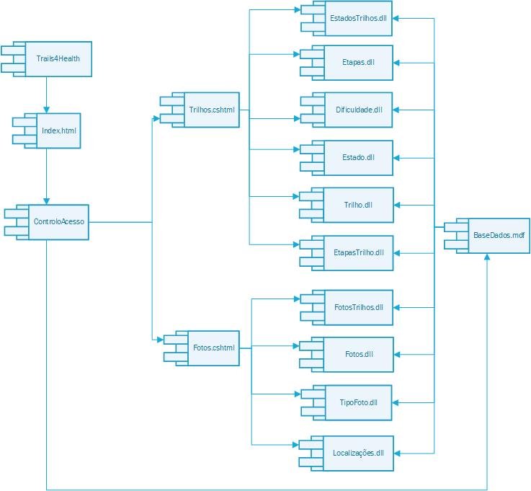

Figura Diagrama de Componentes

# Diagrama de Pacotes de Casos de Uso

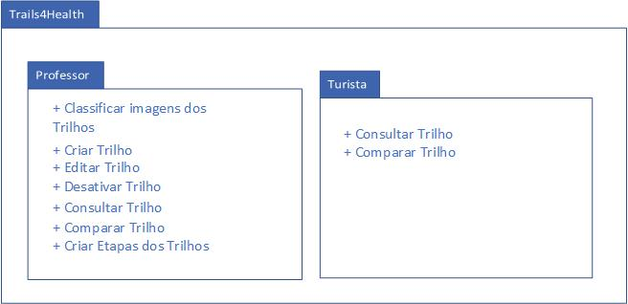

Figura Diagrama de Pacotes de casos de uso

## Diagrama de Casos de uso do Pacote Professor

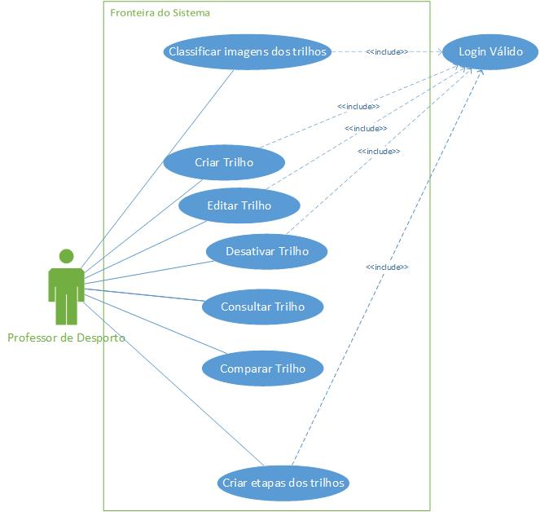

Figura Diagrama de Casos de Uso do Professor

## Diagrama de Casos de uso do Pacote Turista

Uma imagem com captura de ecrã

Descrição gerada com confiança alta

Figura Diagrama de Casos de Uso do Turista

# Diagrama de Pacotes de Classes

Uma imagem com captura de ecrã

Descrição gerada com confiança muito alta

Figura 17 Diagrama de Pacotes de Classes

# Diagrama de Instalação

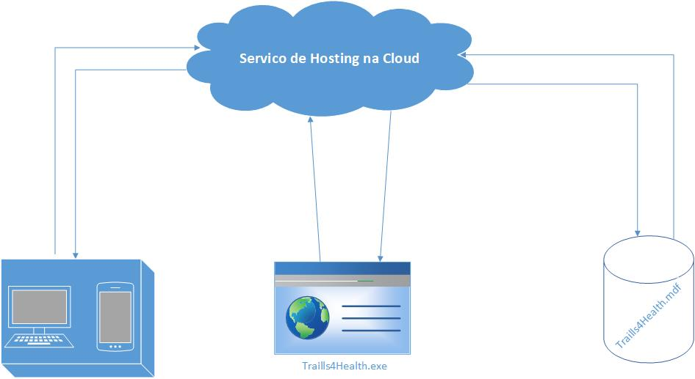

Figura Diagrama de Instalação

# Protótipos da aplicação

# 

# Conclusão

# Anexos